Где мишка Тедди?

Цель: развитие языковой компетентности учащихся по теме «Мир моих увлечений»; развивать навыки чтения, развивать кругозор учащихся, творческие навыки, грамматические навыки (предлоги места)

Тип урока: комплексное применение знаний

Monday, the twentieth of February

Class-work\Homework

1. Чтение, перевод с86-87. Упр 2 с 86 письменно
2. Дополните предложения

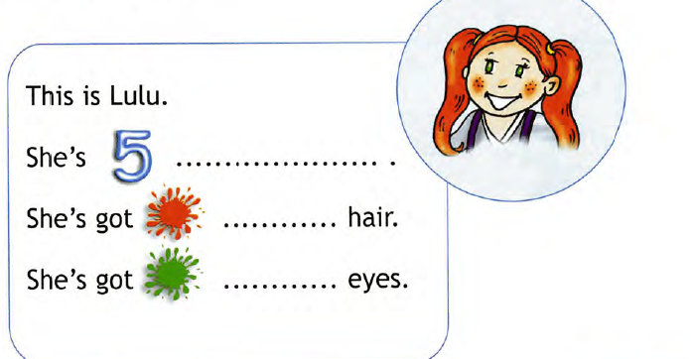

1. Head-голова

Teeth- зубы

(Дополните нужными словами описание мультипликационных героев №5. Нарисуйте персонажа так, как описано в тексте №6)

